ПЕРМСКИЙ НАЦИОНАЛЬНЫЙ ИССЛЕДОВАТЕЛЬСКИЙ
ПОЛИТЕХНИЧЕСКИЙ УНИВЕРСИТЕТ (ПНИПУ)

ОТЧЁТ
по дисциплине «Информатика, основы алгоритмизации и программирования,
введение в инженерную деятельность»
Лабораторная работа № 3
«Вычисление функций с использованием их разложения в степенной ряд»
Вариант № 14

Выполнил студент группы ИВТ-26-2б
ФИО: Михайлов Никита Сергеевич
Проверила:
доцент кафедры ИТАС
Ольга Андреева Полякова

Пермь
2026

1. ПОСТАНОВКА ЗАДАЧИ
Вычислить значения функции с помощью её разложения в тригонометрический ряд на отрезке π/5 ≤ x ≤ π. Аргумент x изменяется с шагом h = (b − a) / k, где k = 10. Для каждого значения аргумента необходимо вычислить сумму первых 20 членов ряда, сумму с заданной точностью ε = 0,0001, а также точное значение функции.
Точная функция:
Y = ¼(x² − π²/3)
Ряд:
S = −cos(x) + cos(2x)/2² − cos(3x)/3² + … + (−1)ⁿcos(nx)/n²

2. АНАЛИЗ РЕШЕНИЯ
Общий член ряда определяется выражением:
aₙ(x) = (−1)ⁿ · cos(nx) / n²
Для каждого значения x вычисляются две суммы. Первая сумма SN содержит ровно 20 членов ряда. Вторая сумма SE формируется последовательным добавлением членов, пока модуль очередного члена не станет меньше заданной точности ε.
Шаг изменения аргумента вычисляется по формуле:
h = (b − a) / k = (π − π/5) / 10 = 2π/25
Алгоритм содержит внешний цикл, перебирающий 11 значений аргумента от a до b включительно, и два внутренних цикла для вычисления сумм SN и SE. После вычисления сумм определяется точное значение функции Y, затем результаты выводятся на экран.

3. БЛОК-СХЕМА АЛГОРИТМА
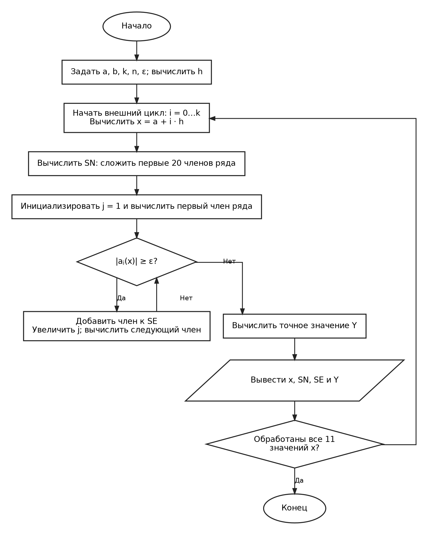
Рисунок 1 — Блок-схема вычисления значений функции

4. КОД ПРОГРАММЫ НА C++
В программе используются вложенные циклы for: внешний цикл изменяет аргумент x, а два внутренних цикла вычисляют суммы SN и SE. Для хранения значений применяется тип double. Для вычисления косинуса используется функция cos, а число π определяется с помощью acos(-1.0).

#include <iostream>
#include <iomanip>
#include <cmath>

using namespace std;

int main() {
const double pi = acos(-1.0);

// Исходные данные
const double a = pi / 5.0;
const double b = pi;
const int k = 10;
const int n = 20;
const double eps = 0.0001;

// Шаг изменения x
const double h = (b - a) / k;

cout << fixed << setprecision(6);
cout << "X\t\tSN\t\tSE\t\tY\n";

// Перебираем значения x
for (int i = 0; i <= k; i++) {
double x = a + i * h;

double sn = 0.0;
double se = 0.0;

// Сумма первых 20 членов
for (int j = 1; j <= n; j++) {
double term = pow(-1.0, j) * cos(j * x) / (j * j);
sn += term;
}

// Сумма с заданной точностью
int j = 1;
double term = 1.0;

while (fabs(term) >= eps) {
term = pow(-1.0, j) * cos(j * x) / (j * j);

if (fabs(term) >= eps) {
se += term;
}

j++;
}

// Значение исходной функции
double y = 0.25 * (x * x - pi * pi / 3.0);

// Вывод результатов
cout << x << "\t"
<< sn << "\t"
<< se << "\t"
<< y << "\n";
}

return 0;
}

5. РЕЗУЛЬТАТЫ ВЫПОЛНЕНИЯ ПРОГРАММЫ
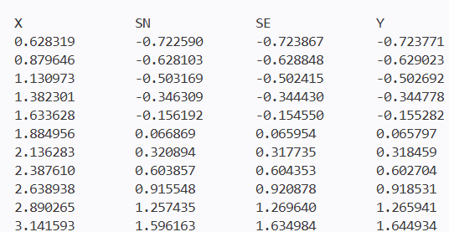
Рисунок 2 — Результат выполнения программы
Программа была скомпилирована и запущена. Ниже приведён вывод, полученный при выполнении представленного кода.
Для каждого из 11 значений аргумента выведены x, сумма SN из 20 членов ряда, сумма SE, вычисленная до выполнения условия |aₙ(x)| < ε, и точное значение функции Y. При x = π точное значение функции равно π²/6 ≈ 1,644934.

6. ВЫВОДЫ
В ходе лабораторной работы была разработана и проверена программа вычисления функции с помощью разложения в тригонометрический ряд. Были реализованы внешний цикл изменения аргумента и два внутренних цикла: для вычисления суммы с фиксированным количеством членов и суммы с заданным критерием остановки. Полученные результаты позволяют сравнить приближённые суммы ряда с точным значением функции на заданном диапазоне аргумента.

